Воздушные потоки в ПК
Аннотация: В этой статье написано вкратце о воздушных потоках и их применениях в компьютерах. Статья ознакомит читателей с темой воздушные потоки и строения компьютера.
Ключевые слова: Статья о воздушных потоках и их использовании в пк

Содержание:
- Введение
- Основная часть
- Заключение
- Список взятой информации
Введение.
После того как в общество пришло новое понятие компьютер и его технологии, люди стали изучать, где оно пригодится и как можно улучшить все это и получить при этом больше плюсов, чем минусов. Одним из минусов является охлаждение, а также компактности.
Этот вопрос можно считать популярным и требовательным к компьютерной сфере в жизни человека. Оно не с проста появилось у людей. Причиной которой было внушительные размеры и охлаждение. Люди хотели более компактные и тем самым работоспособные компьютеры, но возникает проблема в охлаждении компонентов, которые нагреваются из-за близости друг другу. С улучшением компонентов эта тема затрагивается более часто, именно в охлаждении их так скажем машины, имеется в виду мощные компьютеры. Вопрос начинается в основном от корпусов заканчивая кол-вом и положением кулеров в самом корпусе. Потихоньку, но верно мы переходим к сути данного направления, то есть к теме «О воздушных потоках» в которую главное входит – это охлаждение компьютера или по-другому ПК (персональный компьютер).
Объект, в котором исследуется предмет – это сам компьютер, а предметом действующий на объект являются воздушные потоки.
Основной целью данной научно-исследовательской работы является ознакомление с воздушными потоками внутри компьютера и его влияние на всё что находится в компьютере.
Задачею является, ознакомление людей с такой темой, как охлаждение и как в общем и целом воздушные потоки.
Методом исследования является данные взятые с интересных и в какой-то степени научных статей и опытных или людей связанных с сферой компьютеров (технически).
Эта информация даст какие-то первичные знания по данной теме и по проблематике охлаждения.

Основная часть.
Исследование будет строиться как из теоретических, так и практических знаний. К теоретическим знаниям отнесем то, что компьютер можно охлаждать по-разному с помощью разных средств и разными методами. В практических знаниях различные методы и тем более средства, могут стать в обслуживании дорого или менее эффективны в охлаждении. В наше время всё ещё остаётся надежной и практичной в обслуживании кулеры, охлаждающие за счёт вращение лопастей и прогона воздушного потока через все комплектующие охлаждая компьютер внутри. Но отчего возникает направление компьютера, ответ очень прост от процессора, видеокарты, блока питания и оперативной памяти. Во время работы процессор и видеокарта выделяют тепло из-за своего строения, где есть транзисторы и сопротивление проводников на кристаллах. Возвращаемся к сути этой работы. Что же такое воздушные потоки? И как всё же они охлаждают проходя через кулера? Что если воздух в помещении или в среде, холодный или наоборот тёплый или жаркий? В Википедии написано: «Воздушный поток – это движение воздуха. Основной причиной воздушного потока является наличие воздуха». Охлаждение происходит из-за попадания воздушного потока в кулера, которые в это время вращаются, после чего воздух охлаждается и в направлении компонентов проходит через весь компьютер, на выходе которого воздушный поток выходит тёплым. Тем самым происходит охлаждение.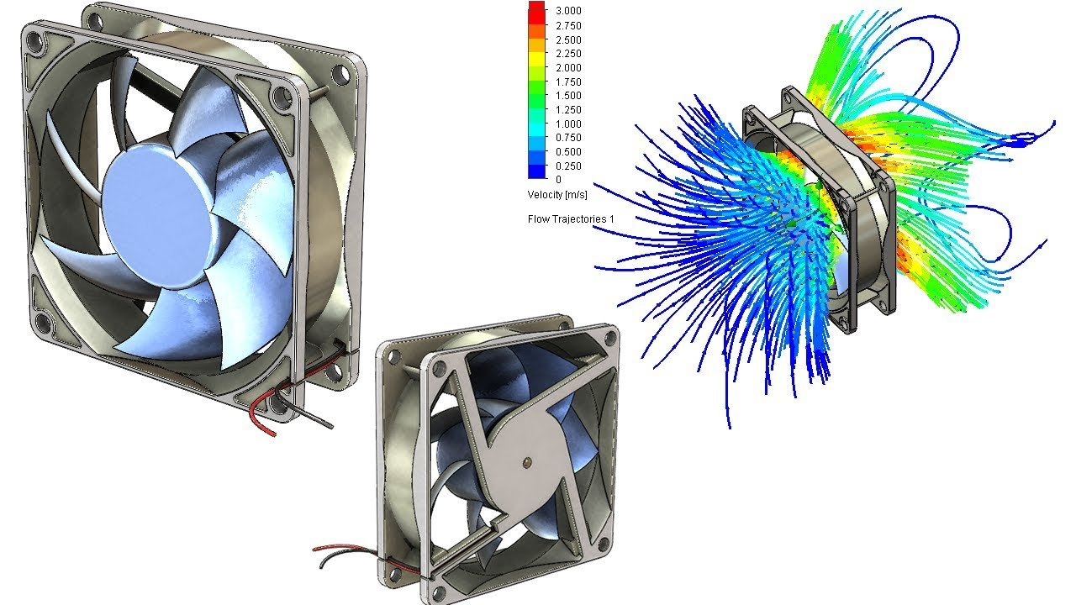
Воздух в помещении тоже влияет на охлаждение компьютера. Компоненты в компьютера при сильной жаре могут перегреваться и воздушные потоки в этом случае не будет сильно эффективны, так как сам воздух тоже будет нагрет.
Воздушные потоки все ещё остаются эффективными в охлаждении компьютера, но с учётом ваших потребностей, местом в помещении ( обращать внимание, что помещение не должно быть жарким, во избежание перегрева комплектующих и менее эффективному охлаждению), не забывать чтобы в ПК было место и не соприкасались комплектующие друг к другу, для прогона воздушных потоков внутри. Это даст больше эффекта на охлаждение с помощью воздушных потоков. И наличие воздуха.
Заключение.
Подытожим. В научно-исследовательской работе было в кратце изложена тема «Воздушные потоки» в компьютере. Была дана и взята информация с интересных и более научных статей по этой теме. Задали и ответили на вопросы, которые возникают при прочтении этой работы. Предполагается что проведённая работа интересна и самое главное полезна в их начинаниях и познавания нового в сфере компьютеров.
Цели и задачи были выполнены на 75%, так как тема была изложена в кратце, дело в ваших руках для дальнейшего познавания и подведения итогов.
Дальнейшее развитие этой работы может принести пользу, развивая и добавляя что-то новое такие как опыты, научная сфера, техническая.
Информация об авторе: Зданович Владимир Евгньевич- студент Лысьвенский Филиал Пермский Национальный Исследовательский Политихнический Университет.( Россия,618900,г.Лысьва, ул.Горького,.д.12, val.zdanovich@bk.ru)

